2018年广西财经学院MPAcc研究生复试通知
各位考生：
根据研究决定，我校2018年MPAcc研究生复试定于2018年4月13日至15日举行。具体安排如下：
1.报到验证
时间：4月13日，8:30-12:00
地点：明秀校区10号办公楼会计学院101室
验证内容（请在每份复印件右上角均注明复试考生号）：
序号 | 证件名称 | 数量 | 原件/复印件 | 备注
1 | 二代居民身份证 | 1 | 原件及复印件
2 | 学生证或毕业、学位证 | 1 | 原件及复印件 | 应届生交学生证  历届生交毕业证、学位证书
3 | 学籍或学历验证报告 | 1 | 原件 | 中国高等教育学生信息网（学信网）提供的验证报告。应届本科毕业生提供《教育部学籍在线验证报告》；往届生提供《教育部学历证书电子注册备案表》或《中国高等教育学历认证报告》。
4 | 在校学习成绩表 | 1 | 原件及复印件 | 应届生由教务处提供加盖公章  历届生由档案所在单位人事部门提供加盖公章
5 | 政审表 | 1 | 原件 | 应届生用政审表（一），由所在院系进行审查。  历届生用整身上表（二），由档案所在单位人事部门政审。
6 | 免冠一寸彩照 | 3 | 原件 | 背面书写姓名
7 | 体检表 | 1 | 原件 | 提供3个月内县级以上三级甲等医院出具报告
8 | 缴费凭证 | 1 | 原件 | 银行回单或网银转账截图
9 | 入伍批准书、退出现役证 | 1 | 原件及复印件 | 报考专项退役大学生计划考生
10 | 辅修毕业证或辅修专业的成绩单 | 1 | 原件及复印件 | 跨专业调剂考生提交  成绩单，应届生由教务处提供加盖公章，历届生由档案所在单位人事部门提供加盖公章
注意：验证后领取复试准考证。如特殊情况无法在报到时提交上述材料，必须在确定拟录取名单前提交学校验证，否则取消拟录取资格。
2.缴纳费用
复试收费标准根据区物价局区财政厅桂价费函[2011]572号文执行，硕士研究生复试费60元/人.科（共2科）。同等学历考生另加收考试费60元/生.科（共2科）。
考生必须在4月13日报到前使用微信缴费，具体步骤如下：
（1）使用微信“扫一扫”功能扫描以下二维码，关注“广西财经学院”或“莲湖之约”微信公众号；
（2）登陆缴费页面。“广西财经学院”公众号点击下方“财”→“财院缴费”进入缴费界面；“莲湖之约” 公众号点击下方“广财有约” →“财院缴费”进入缴费界面。
（3）使用“姓名”、“复试考生号”进行登录→选择“2018各类临时性非行政收费”批次中的“硕士研究生复试费”项目缴费。



学生缴费后查到对应收费项已到款且银行卡已被扣款，说明缴费成功。请同学们严格按照以上方法缴费，否则缴费无效。缴费过程遇到问题请咨询财务处欧阳老师，电话：0771-3821855。

3.心理测试（现场公布分组名单）
时间：4月13日15:00-17:00
地点：一号实验教学楼501-504教室
考试形式：网上心理测试软件
注意：考生应提前半个小时进入考场，14:30后禁止入场。请携带复试证、身份证。

4.专业笔试（现场公布分组名单）
时间：4月14日19:00-22:00
地点：一号教学楼201-207教室
考试形式：闭卷
注意：考生应提前半个小时进入考场，18:30后禁止入场。请携带复试证、身份证。

5.同等学力笔试（现场公布座次）
时间：4月14日15:00-17:00
地点：一号教学楼205教室
考试形式：闭卷
注意：考生应提前15分钟进入考场，14:45后禁止入场。请携带复试证、身份证。

6.面试（每人10分钟，现场公布分组名单）
时间：4月14-15日8:30-12:00；14:00-17:30
地点：一号教学楼303-305教室
注意：（1）考生应提前半个小时到一号教学楼307教室候考，关闭手机；（2）请携带复试证、身份证。

7.其他
（1）考生往返路费、复试期间的食宿费自理；（学校附近可供选择酒店：优程酒店，电话0771-3492118；城市便捷酒店南宁明秀财院店，电话：0771-5722088；城市便捷酒店南宁秀灵店，电话：0771-6771968）。
（2）乘车路线：
1）乘飞机到达：乘机场大巴到终点站银河大厦，在火车站搭乘地铁至广西大学站A出口出步行至学校正门。从机场乘出租车到我校约95元。
2）乘火车到达：从南宁火车站乘出租车到我校约15元。南宁东站无直达我校公交车，乘出租车到我校约50元。南宁火车站、南宁东站均可搭乘地铁至广西大学站A出口出步行至学校正门。
（3）考场分布详见下图或报到现场公告，服从现场指引；
（4）请大家关注广西财经学院MPAcc教育中心微信公众号，相关信息除了在学校主页和中心主页公布之外，也会在微信公众号进行发布。

（5）考生于复试结束后即可离校，录取信息将在MPAcc教育中心网页和微信公众号上发布。
（6）温馨提示：请各位考生在4月4日之前，登录以下链https://jinshuju.net/f/WkqWu3，填写研究方向选择调查表。

广西财经学院研究生处
2018年3月30日

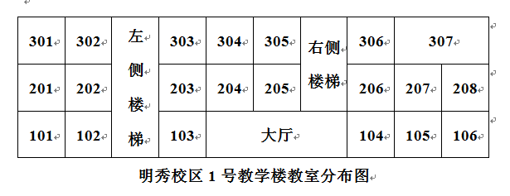

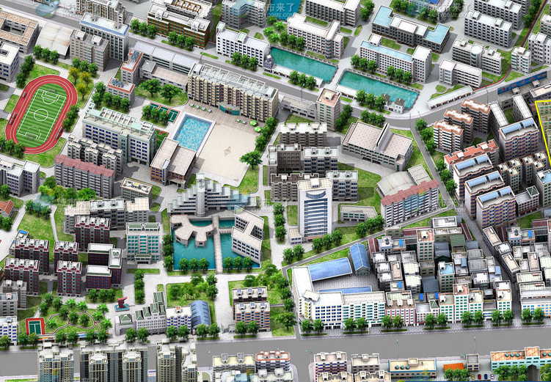
食堂
一号教学楼
会计学院
一号行政楼
正门
明秀路
秀灵路西一里便门

一号实验楼
2018年广西财经学院MPAcc研究生复试现场示意图

